ს ს ი პ ს ა ზ ო გ ა დ ო ე ბ რ ი ვ ი კ ო ლ ე ჯ ი

„ მ ე რ მ ი ს ი “

პროფესიული საგანმანათლებლო პროგრამების ჩარჩო დოკუმენტის საფუძველზე შექმნილი პროფესიული საგანმანათლებლო პროგრამების

კ ა ტ ა ლ ო გ ი
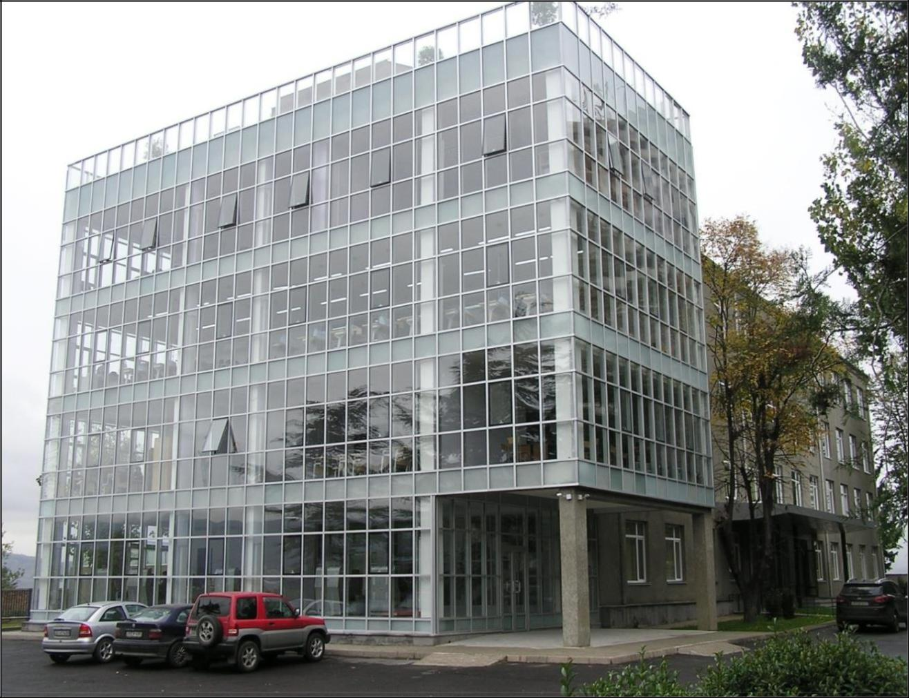

2018წ.

საქართველო, ქ. თბილისი 0178, გურამიშვილის ჩიხი. 9ა, სსიპ საზოგადოებრივი კოლეჯი „მერმისი“, ტელ. 214 76 67, ელ-ფოსტა mermisicollege@gmail.com. ვებგვერდი www.mermisicollege.edu.ge პროფესიული საგანმანათლებლო პროგრამების ჩარჩო დოკუმენტის საფუძველზე შექმნილი პროფესიული
საგანმანათლებლო პროგრამების კატალოგი გვ. 1

პროფესიული საგანმანათლებლო პროგრამების ჩარჩო დოკუმენტის

საფუძველზე შექმნილი

პროფესიული საგანმანათლებლო პროგრამების

პროფესიული სტუდენტისათვის კრედიტის მინიჭება

კრედიტის მინიჭება ხორციელდება სწავლის შედეგის მიღწევის დადასტურების საფუძველზე.

სწავლის შედეგის მიღწევის დადასტურება შესაძლებელია:

ა) წინმსწრები ფორმალური განათლების ფარგლებში მიღწეული სწავლის შედეგების

აღიარებით (ჩათვლა);

ბ) არაფორმალური განათლების გზით მიღწეული სწავლის შედეგების დადასტურება

განათლების და მეცნიერების მინისტრის მიერ დადგენილი წესით; გ) სწავლის შედეგების დადასტურება შეფასების გზით.

არსებობს განმავითარებელი და განმსაზღვრელი შეფასება.

განმავითარებელი შეფასება შესაძლოა განხორციელდეს როგორც ქულების, ასევე ჩათვლის პრინციპების გამოყენებით.

განმსაზღვრელი შეფასება ითვალისწინებს მხოლოდ ჩათვლის პრინციპებზე დაფუძნებული (კომპეტენციების დადასტურებაზე დაფუძნებული) სისტემის გამოყენებას და უშვებს შემდეგი ორი ტიპის შეფასებას: ა) სწავლის შედეგი დადასტურდა;

ბ) სწავლის შედეგი ვერ დადასტურდა.

განმსაზღვრელი შეფასებისას უარყოფითი შედეგის მიღების შემთხვევაში პროფესიულ სტუდენტს უფლება აქვს პროგრამის დასრულებამდე მოითხოვოს სწავლის შედეგების მიღწევის დამატებითი შეფასება. შეფასების მეთოდი/მეთოდები რეკომენდაციის სახით მოცემულია მოდულებში.

საქართველო, ქ. თბილისი 0178, გურამიშვილის ჩიხი. 9ა, სსიპ საზოგადოებრივი კოლეჯი „მერმისი“, ტელ. 214 76 67, ელ-ფოსტა mermisicollege@gmail.com. ვებგვერდი www.mermisicollege.edu.ge პროფესიული საგანმანათლებლო პროგრამების ჩარჩო დოკუმენტის საფუძველზე შექმნილი პროფესიული
საგანმანათლებლო პროგრამების კატალოგი გვ. 2

კულინარიის ხელოვნება
(დუალური)

პროფესიული სპეციალიზაცია და მისანიჭებელი კვალიფიკაცია:

მესამე საფეხურის პროფესიული კვალიფიკაცია კულინარიის ხელოვნებაში/Third level vocational qualification in Cooking (restaurant and hotel-type)

მისანიჭებელი კვალიფიკაცია განათლების საერთაშორისო კლასიფიკატორში შეესაბამება სწავლის დეტალურ სფეროს მომსახურება - პერსონალური მომსახურებები (კოდი 1013).

მიზანი:

პროგრამის მიზანია, უზრუნველყოს საკვები პროდუქტების კულინარიის ხელოვნების სპეციალისტის მომზადება, რომელიც შეძლებს რესტორნის ყველა განყოფილებაში მუშაობას კვების ჰიგიენის, სანიტარულ-ჰიგიენური ნორმებისა და სურსათის უვნებლობის წესების დაცვით.

დაშვების წინაპირობა/წინაპირობები:

საბაზო განათლება

კურსდამთავრებულთა დასაქმების შესაძლებლობები:

კულინარიის ხელოვნების პროგრამის დასრულების შემდეგ პირს შეუძლია დასაქმდეს ნებისმიერი ტიპის სასტუმროში, რესტორანსა და სხვა კვების ობიექტებში−გემებზე, სამგზავრო მატარებლებში და შინა მეურნეობებში, ობიექტებში, სადაც გეგმავენ, ორგანიზებას უკეთებენ და ამზადებენ საკვებს შემდეგ პოზიციებზე: 5246 სასურსათო კვების მომსახურების პუნქტების მომსახურე პერსონალი (5246 – ISCO), მზარეულები (5129 – ISCO), სამზარეულოში დამხმარეები (9412 – ISCO).

სტრუქტურა და მოდულები

პროგრამის მოცულობა - 85 კრ.

პროგრამის ხანგრძლივობა - 2 წელი (20 სასწავლო თვე).

კულინარიის ხელოვნების მესამე საფეხურის კვალიფიკაციის მისაღებად იმ სტუდენტებმა, რომელთაც პროფესიული ტესტირება გაიარეს ქართულ ენაზე უნდა დააგროვონ ჯამურად 85 კრედიტი, რომელთაგან 7კრედიტი არის ზოგადი მოდულები, 20 კრედიტი არის საერთო პროფესიული/დარგობრივი მოდულები, ხოლო დანარჩენი 58 კრედიტი არის დარგობრივი პროფესიული მოდულები.

იმ სტუდენტებმა, რომლებმაც გაიარეს პროფესიული ტესტირება რუსულ, აზერბაიჯანულ და სომხურ ენაზე

უნდა დააგროვონ 100 კრედიტი, რომელთაგან 22 კრედიტი არის ზოგადი მოდულები (მათ შორის 15 კრედიტი-ქართული ენის მოდული), 20 კრედიტი არის საერთო პროფესიული/დარგობრივი მოდულები, ხოლო დანარჩენი 58 კრედიტი არის დარგობრივი პროფესიული მოდულები.

პროგრამა ითვალისწინებს „გაცნობითი პრაქტიკისა“ და ,,პრაქტიკული პროექტის“ მოდულებს. „გაცნობითი პრაქტიკის“ მიზანია, პროფესიულ სტუდენტს სწავლების დასაწყისში შეუქმნას წარმოდგენა შესაბამისი სფეროს, დასაქმების შესაძლებლობების, ორგანიზაციული მოწყობისა და პოზიციების, შრომითი ურთიერთობების შესახებ. პრაქტიკული პროექტი განსაზღვრავს ინტეგრირებული დავალების ტიპს,

საქართველო, ქ. თბილისი 0178, გურამიშვილის ჩიხი. 9ა, სსიპ საზოგადოებრივი კოლეჯი „მერმისი“, ტელ. 214 76 67, ელ-ფოსტა mermisicollege@gmail.com. ვებგვერდი www.mermisicollege.edu.ge პროფესიული საგანმანათლებლო პროგრამების ჩარჩო დოკუმენტის საფუძველზე შექმნილი პროფესიული

საგანმანათლებლო პროგრამების კატალოგი

რომლის შესრულებისას პროფესიული სტუდენტი კულინარიის ხელოვნების სპეციალიზაციისთვის საჭირო უნარებს დაადასტურებს.

კულინარიის ხელოვნება

ზოგადი მოდულები
 | № | მოდულის დასახელება |  | დაშვების წინაპირობა |  | კრედიტი
1. |  | ინფორმაციული წიგნიერება 1 |  | საბაზო განათლება | 3
2. |  | უცხოური ენა - ინგლისური |  | საბაზო განათლება | 4
 |  |  |  | სულ | 22
3. |  | ქართული ენა A2¹ |  | საბაზო განათლება | 15
 |  | საერთო პროფესიული/დარგობრივი მოდულები
 | № | მოდულის დასახელება |  | დაშვების წინაპირობა |  | კრედიტი
1. |  | გაცნობითი პრაქტიკა |  | საბაზო განათლება | 2
2. |  | ტურიზმისა და სტუმარმასპინძლობის |  | საბაზო განათლება | 4
 |  | შესავალი
3. |  | პირველადი გადაუდებელი დახმარება |  | საბაზო განათლება | 2
4. |  | ჰიგიენა და სანიტარიული ნორმები |  | საბაზო განათლება | 4
5. |  | სასტუმროსა და რესტორნის/სამზარეულოს
 |  | დასუფთავების მომსახურების |  | საბაზო განათლება | 6
 |  | უზრუნველყოფა
6. |  | კომუნიკაცია სერვისის სფეროსთვის |  | საბაზო განათლება | 2
 |  |  |  | სულ | 20
 |  | სპეციალიზაციის პროფესიული/დარგობრივი მოდულები
 | № | მოდულის დასახელება |  | მოდულზე დაშვების წინაპირობა |  | კრედიტი
1. |  | საკვები პროდუქტების ტექნოლოგია |  | საბაზო განათლება |  | 4
2. |  | კულინარიული ხელოვნების ისტორია |  | საბაზო განათლება |  | 2
3. |  | მარაგების კონტროლი |  | საბაზო განათლება |  | 2
4. |  | კერძების მომზადების ტექნოლოგია |  | საბაზო განათლება |  | 7
5. |  | კალკულაცია და აღრიცხვა კვების ობიექტებში |  | საბაზო განათლება |  | 5
6. |  | ქართული სამზარეულოს ძირითადი კერძების |  | საბაზო განათლება |  | 9
 |  | მომზადება
7. |  | ქართული სამზარეულოს საუზმეული |  | საბაზო განათლება |  | 5
8. |  | საერთაშორისო სამზარეულოს გავრცელებული |  | საბაზო განათლება |  | 9
 |  | კერძების მომზადება
9. |  | საკონდიტრო (კულინარიული) მინი ნაწარმის |  | საბაზო განათლება |  | 3
 |  | მომზადება
10. |  | პრაქტიკული პროექტი -კულინარიის |  | საბაზო განათლება |  | 6
 |  | ხელოვნება / მზარეული

¹ „მოდულის, ქართული ენა A2 გავლა სავალდებულოა მხოლოდ იმ პროფესიული სტუდენტებისთვის, რომლებმაც პროფესიულ საგანმანათლებლო პროგრამაზე სწავლის უფლება მოიპოვეს „პროფესიული ტესტირების ჩატარების დებულების დამტკიცების თაობაზე“ საქართველოს განათლებისა და მეცნიერების მინისტრის 2013 წლის 27 სექტემბრის ბრძანება №152/ნ ბრძანებით დამტკიცებული დებულების მე-4 მუხლის მე-2 პუნქტით გათვალისწინებულ რუსულ, აზერბაიჯანულ ან სომხურ ენაზე ტესტირების გზით. აღნიშნული პირებისათვის პროფესიულ საგანმანათლებლო პროგრამაზე სწავლება იწყება ქართული ენის მოდულით.“

საქართველო, ქ. თბილისი 0178, გურამიშვილის ჩიხი. 9ა, სსიპ საზოგადოებრივი კოლეჯი „მერმისი“, ტელ. 214 76 67, ელ-ფოსტა mermisicollege@gmail.com. ვებგვერდი www.mermisicollege.edu.ge პროფესიული საგანმანათლებლო პროგრამების ჩარჩო დოკუმენტის საფუძველზე შექმნილი პროფესიული

საგანმანათლებლო პროგრამების კატალოგი

11. | სამზარეულოს ფუნქციონირება/სამზარეულო |  | საბაზო განათლება | 6
 | ტექნოლოგიები (მზარეულისთვის)
 |  | სულ |  | 58

